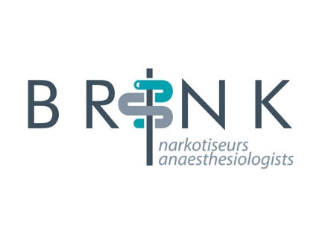
Pasiënt Plakker
Ingeligte Toestemming: Senuweeblokke van die onderste ledemaat
Senuweeblokke is die inspuit van ‘n lokale verdowingsmiddel naby en rondom ‘n senuwee of groep senuwees. Die betrokke area of ledemaat is dan verdoof vir die tydsduur wat die blok aktief is. Gespesialiseerde tegnieke, toerusting en naalde word gebruik om die voorkoms van komplikasies tot die minimum te beperk. Die belangrikste voordeel van ‘n senuweeblok is goeie pynverligting. Senuweeblokke werk meestal baie goed, maar somtyds is die blok nie volledig nie en kan ‘n mate van ongemak ervaar word en daarom word sedasie of algemene narkose tesame met blokke gedoen. Die narkotiseur sal alle relevante faktore in oorweging neem wanneer daar besluit word op die narkosetegniek en dit is belangrik om met die narkotiseur te praat oor senuweeblokke.

- Femoraleblok
Hierdie blok word in die lies area van die bobeen gedoen. Dit word gebruik vir knieoperasies soos knievervangings en knieligament rekonstruksies en die verdowing duur gewoonlik vir 6-12 ure.

- Poplitealeblok
Hierdie blok word rondom die knie area gedoen en verdoof die senuwees wat na die onderbeen en voet gaan. Dit word gebruik vir operasies aan die onderbeen en voet en die verdowing duur gewoonlik 6-24 ure.

- Enkelblok
Hierdie blok word rondom die enkel area gedoen en dit verdoof die hele voet. Dit word gebruik vir voet operasies en verdowing duur gewoonlik 4-8 ure.

Kontra-indikasies
- Pasiënte met vooraf bestaande skade aan die senuwees van die ledemaat.
- Pasiënte wat allergies is vir lokale verdowingsmiddels.

PotensÏele komplikasies
Ongelukkig het alle mediese prosedures potensiële komplikasies en die komplikasies word hier genoem om jou in staat te stel om ‘n ingeligte besluit te neem en dit is u reg om toestemming tot ‘n senuweeblok te weier.

Nie ernstig (algemeen)
- Pyn tydens die inspuiting indien u wakker is terwyl die blok gedoen word.
- Swelling van die inspuit area.
- Bloeding van die inspuit area.
- Blok wat net gedeeltelik of glad nie werk nie.

Ernstig (nie algemeen nie)
- Verlengde duur van die blok (dae/maande) met sensasie verlies en swakheid.
- Infeksie van die inspuit area.

Baie ernstig (baie skaars)
- Absorpsie of inspuit van die lokale verdowingsmiddel in die bloedsirkulasie met toksiese of allergiese reaksie.
- Permanente skade aan die senuwee met verlamming en verlies van sensasie.

Ek _______________________________________________________het die bogenoemde gelees, verstaan dit en gee hiermee toestemming dat ‘n senuweeblok op myself/my afhanklike gedoen kan word.

Geteken __________________________________________________ Datum_______________________________
(Pasiënt, ouer of wettige voog)
B3/2015

